

Южно-Казахстанский область
Махтааральский район, кент Асык-ата
Государственное коммунальное учреждение
“Школа - гимназия “Женис”
учитель начальных классов
Темиралиева Фатима Темирбековна

Предмет  Русский язык | Четверть 1 дата:13.11.14г |  | Класс 3 «Б»
Тема урока | Роль имен существительных в речи.
Ссылки | учебник по русскому языку для 2 класса, среднесрочный план, методическое пособие для учителя.
Цели урока | Систематизировать знания о грамматических признаках имени существительного, его роли в речи.
Результаты обучения для учащихся | Дети научатся быстро находить имена существительные, определять род, число. Классифицировать существительные на одушевленные и неодушевленные.
Основные идеи, отработанные по теме урока | Развивать орфографическую зоркость, речь, любознательность, навык грамотного письма, умение работать в группах, работать над обогащением словарного запаса, развивать логическое мышление.
Задания  Организационный момент. | Время  1 мин | Приветствие «Настрой на позитив».  -Улыбнитесь друг другу веселей (пожмите руки).  -Я желаю всем успехов и добра , а теперь урок начать пора. | Учитель проверяет готовность учащихся к уроку, активизирует их внимание.
Мозговой штурм  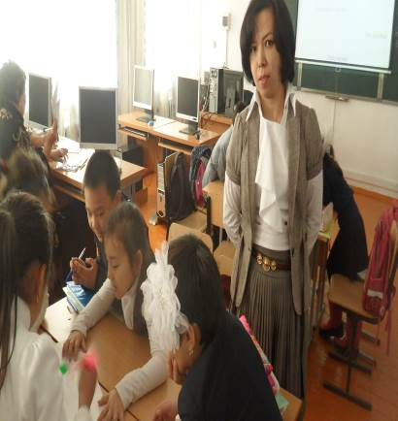 | 2 мин | Задание 1  Как вы думаете, что мы сегодня будем проходить?  - Что такое имя существительное?  - Как изменяются имена существительные?  - Как определить род имен существительных?  - Как определить число имен существительных?  - На какие виды делятся имена существительные?  - Как определить склонение имен существительных? | Отгадать загадку и узнать сегодняшнюю тему.  Давно живу я в этом мире,  Даю названия предметам.  - Деление на группы по карточкам.  - Дать название группам.  - Выбрать оценщика в группах.
Чистописание | 1мин | Задание 2  Сейчас какое время года?  Осень. Напишем пословицу об осени. | Осень - перемен восемь.
Повторение пройденного  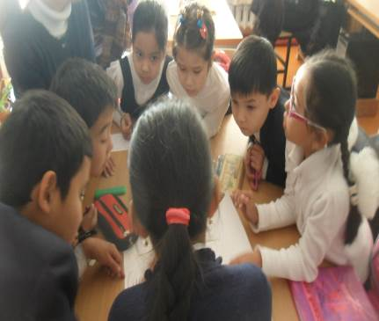 | 5 мин | Задание 3  Работа по учебнику. Выполнение упражнения 237, 238. |  | Упражнение 237  Холод-зной, друг-враг, правда-ложь, свет-тьма.
 |  | 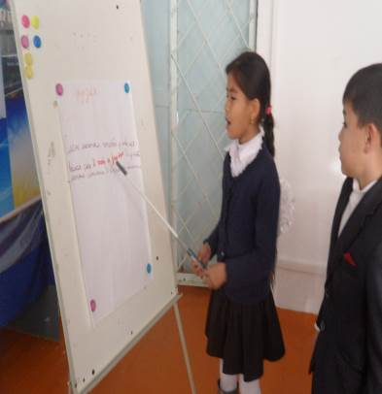  Ответить на вопросы. | Упражнение 238  Ложь стоит на одной ноге, а правда на двух. Правда лечит, а ложь калечит. Худой мир лучше доброй ссоры. Родная сторона мать, а чужая- мачеха.
Прием «Соедини - несоединимое». | 5 мин | Задание 4.  Составить мини – рассказ, используя слова далекое друг от друга значение. Приготовить презентацию. | Каждая группа выходить защищать свои постеры.  Барашек-лампа  Слон- мечта  Еж- улыбка
Устная работа  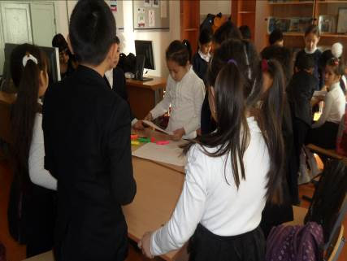 | 5 мин | Задание 5  Чем похожи все слова? | кто? что?  дождь паук  червь снег  стриж град  медведь мороз
Превращение | 5 мин | Заменить одну букву в словах, так чтобы они отвечали на вопрос кто? | кол-вол  капля-цапля  дверь -зверь  мак-рак  дом-сом
Физминутка | 3 мин | Выполнение физминутки.
Задание на развитие критического мышления. | 5 мин | «СИНКВЕЙН»  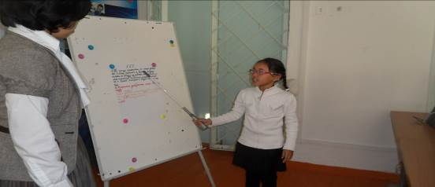 | Например: 1. Весна.  2. Яркая и теплая.  3. Украсила, пришла, растопила.  4. Дарит людям надежду, мечту.  5. Радость.
Метод «555» | 5 мин | - Записать 5 пословиц  - Найти 5 имен существительных  - Составить 5 предложений с этими существительными  - Определить число и род имен существительных | Каждая группа готовит свои флипчарты и презентуют.
Прием «Фишбоун» | 5 мин | Решить проблемную ситуацию:  Как выполнить домашнее задание не зная, что задали на дом, не имея учебника? | Каждая группа решает задачу по своему и презентует.
Обратная связь | 3 мин | Для чего нужны имена существительные в нашей речи?  Взаимооценивание в группах. | Записать на стикерах:  Что я узнал сегодня нового ?  Что хотел бы узнать на следующем уроке?
Последующие задания и чтение | Домашнее задание: стр. 107 упр. 240  Подготовить свой синквейн.
Анализ и оценивание урока | Урок прошел хорошо. Дети научились быстро выполнять задания. Узнали что такое синквейн. За урок выполнили все задания. Дети свободно высказывают свои мнения.
Изменения к уроку | Построить урок по Таксономии Блума. Больше задавать вопросы высокого порядка. Научить адекватно оценивать друг друга. Организовать положительное взаимодействие учащихся.

19.02 Имя существительное. Обобщение

- орг. Мом. (учебники не нужны) Число в тетради.
- Актуализаця:
расскажите, что вы знаете о существительном.
- Упражнение в распознавании существительных среди омонимичных форм:
прочитайте предложения. Выпишите только те предложения, в которых выделенные слова являются существительными.
- С полки упал кусок мыла.
Мама мыла дочку.

- Мы будем печь хлеб.
Емеля влез на печь.

- Кошка пила молоко.
В ящике лежит новая пила.
4. Дифференциация существительных:
- на какие группы можно разбить имена существительные?
1) прочитайте слова. Что общего? (существительные, «словарные»)
чем похожи слова в рядах? (1-й – одушевленные, 2 – й – неодушевленные)
Продолжите каждый ряд двумя-тремя словами.
2) к каждой картинке подберите собственное и нарицательное существительное (устно)
Докажите, что важно уметь различать собственные и нарицательные существительные.
корова Зорька, сестра Катя, город Москва, страна Египет, планета Земля.
3) разгадайте ребусы, запишите отгадки. Как назвать одним словом эти слова? (имена, собственные)
4) на какие группы их можно разделить? (по количеству слогов, по первой букве, по ударению, по родам) назовите имена мальчиков, девочек. (по родам)
5) Запишите слова в 3 столбика
Роза тюльпан окно
Тачка ирис дерево
5. Физминутка
6. Изменение существительных по вопросам. Роль в предложении.
7. Итог урока.
8. Д\з спр с 137 упр 6.

